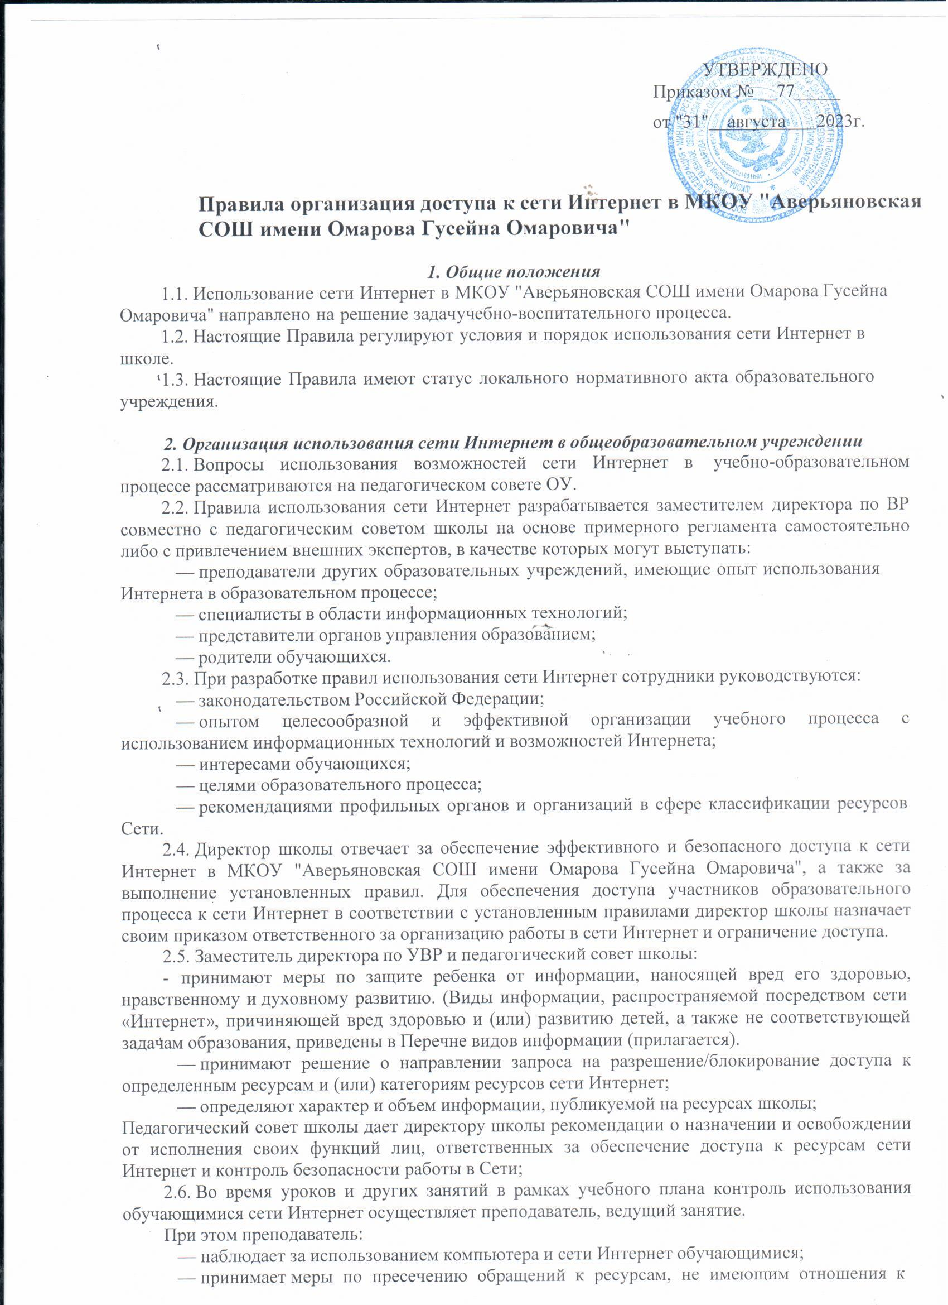
УТВЕРЖДЕНО
Приказом № __77_____
от "31" августа 2023г.

Правила организация доступа к сети Интернет в МКОУ "Аверьяновская СОШ имени Омарова Гусейна Омаровича"

Общие положения
  - Использование сети Интернет в МКОУ "Аверьяновская СОШ имени Омарова Гусейна Омаровича" направлено на решение задач учебно-воспитательного процесса.
  - Настоящие Правила регулируют условия и порядок использования сети Интернет в школе.
  - Настоящие Правила имеют статус локального нормативного акта образовательного учреждения.

Организация использования сети Интернет в общеобразовательном учреждении
  - Вопросы использования возможностей сети Интернет в учебно-образовательном процессе рассматриваются на педагогическом совете ОУ.
  - Правила использования сети Интернет разрабатывается заместителем директора по ВР совместно с педагогическим советом школы на основе примерного регламента самостоятельно либо с привлечением внешних экспертов, в качестве которых могут выступать:
- преподаватели других образовательных учреждений, имеющие опыт использования Интернета в образовательном процессе;
- специалисты в области информационных технологий;
- представители органов управления образованием;
- родители обучающихся.
  - При разработке правил использования сети Интернет сотрудники руководствуются:
- законодательством Российской Федерации;
- опытом целесообразной и эффективной организации учебного процесса с использованием информационных технологий и возможностей Интернета;
- интересами обучающихся;
- целями образовательного процесса;
- рекомендациями профильных органов и организаций в сфере классификации ресурсов
Сети.
  - Директор школы отвечает за обеспечение эффективного и безопасного доступа к сети Интернет в МКОУ "Аверьяновская СОШ имени Омарова Гусейна Омаровича", а также за выполнение установленных правил. Для обеспечения доступа участников образовательного процесса к сети Интернет в соответствии с установленным правилами директор школы назначает своим приказом ответственного за организацию работы в сети Интернет и ограничение доступа.
  - Заместитель директора по УВР и педагогический совет школы:
- принимают меры по защите ребенка от информации, наносящей вред его здоровью, нравственному и духовному развитию. (Виды информации, распространяемой посредством сети
«Интернет», причиняющей вред здоровью и (или) развитию детей, а также не соответствующей задачам образования, приведены в Перечне видов информации (прилагается).
  - принимают решение о направлении запроса на разрешение/блокирование доступа к определенным ресурсам и (или) категориям ресурсов сети Интернет;
  - определяют характер и объем информации, публикуемой на ресурсах школы;
Педагогический совет школы дает директору школы рекомендации о назначении и освобождении от исполнения своих функций лиц, ответственных за обеспечение доступа к ресурсам сети Интернет и контроль безопасности работы в Сети;
  - Во время уроков и других занятий в рамках учебного плана контроль использования обучающимися сети Интернет осуществляет преподаватель, ведущий занятие.
При этом преподаватель:
- наблюдает за использованием компьютера и сети Интернет обучающимися;
- принимает меры по пресечению обращений к ресурсам, не имеющим отношения к

образовательному процессу.
  - Во время свободного доступа обучающихся к сети Интернет вне учебных занятий, контроль использования ресурсов Интернета осуществляют работники школы, определенные приказом директора.
Работник образовательного учреждения:
- наблюдает за использованием компьютера и сети Интернет обучающимися;
- принимает меры по пресечению обращений к ресурсам, не имеющих отношения к образовательному процессу;
- сообщает классному руководителю о преднамеренных попытках обучающегося осуществить обращение к ресурсам, не имеющим отношения к образовательному процессу.
  - При использовании сети Интернет обучающимся предоставляется доступ только к тем ресурсам, содержание которых не противоречит законодательству Российской Федерации и которые имеют прямое отношения к образовательному процессу. Для этого используется программный комплекс контентной фильтрации предоставляемый оператором услуг связи.
  - Пользователи сети Интернет в МКОУ "Аверьяновская СОШ имени Омарова Гусейна Омаровича"должны учитывать, что технические средства и программное обеспечение не могут обеспечить полную фильтрацию ресурсов сети Интернет вследствие частого обновления ресурсов. В связи с этим существует вероятность обнаружения обучающимися ресурсов, не имеющих отношения к образовательному процессу и содержание которых противоречит законодательству Российской Федерации. Пользователям сети Интернет в школе следует осознавать, что школа не несет ответственности за случайный доступ к подобной информации, размещенной не на её ресурсах.
  - Отнесение определенных ресурсов и (или) категорий ресурсов в соответствующие группы, доступ к которым регулируется техническим средствами и программным обеспечением контентной фильтрации, в соответствии с принятыми в школе правилами обеспечивается работником, назначенным директором школы.
  - Принципы размещения информации на школьных web-ресурсах призваны обеспечивать:
- соблюдение действующего законодательства Российской Федерации, интересов и прав граждан;
- защиту персональных данных обучающихся, преподавателей и сотрудников;
- достоверность и корректность информации.
  - Персональные данные обучающихся (включая фамилию и имя, класс/год обучения, возраст, фотографию, данные о месте жительства, телефонах и пр., иные сведения личного характера) могут размещаться на школьных web-ресурсах только с письменного согласия родителей или иных законных представителей обучающихся. Персональные данные преподавателей и сотрудников школы размещаются на его web-ресурсах только с письменного согласия лица, чьи персональные данные размещаются.
  - В информационных сообщениях о мероприятиях, размещенных на сайте школы без уведомления и получения согласия упомянутых лиц или их законных представителей, могут быть указаны лишь фамилия и имя обучающегося либо фамилия, имя и отчество преподавателя, сотрудника или родителя.
  - При получении согласия на размещение персональных данных представитель школы обязан разъяснить возможные риски и последствия их опубликования. Школа не несет ответственности за такие последствия, если предварительно было получено письменное согласие лица (его законного представителя) на опубликование персональных данных.

Использование сети Интернет в МКОУ "Аверьяновская СОШ имени Омарова Гусейна Омаровича"
  - Использование сети Интернет в МКОУ "Аверьяновская СОШ имени Омарова Гусейна Омаровича" осуществляется, как правило, в целях образовательного процесса.
  - По разрешению заместителя директора по УВР преподаватели, сотрудники и обучающиеся вправе размещать собственную информацию в сети Интернет на ресурсах школы.
  - Обучающемуся запрещается:
- обращаться к ресурсам, содержание и тематика которых не допустимы для несовершеннолетних и/или нарушают законодательство Российской Федерации (эротика, порнография, пропаганда насилия, терроризма, политического или религиозного экстремизма, национальной, расовой и т.п. розни, иные ресурсы схожей направленности);

- осуществлять любые сделки через Интернет;
- осуществлять загрузки файлов на школьный компьютер без специального разрешения;
- распространять оскорбительную, не соответствующую действительности, порочащую других лиц информацию, угрозы.
  - При случайном обнаружении ресурса, содержание которого не имеет отношения к образовательному процессу, обучающийся обязан незамедлительно сообщить об этом преподавателю, проводящему занятие. Преподаватель обязан зафиксировать доменный адрес ресурса и время его обнаружения и сообщить об заместителю директора по УВР.
Заместитель директора по ВР обязан:
- принять информацию от преподавателя;
- отправить запрос на включение данного ресурса в черный список контентной фильтрации провайдера либо через сервис Роскомнадзора (в течение суток);
- в случае явного нарушения обнаруженным ресурсом законодательства Российской Федерации сообщить о нем по специальной «горячей линии» для принятия мер в соответствии с законодательством Российской Федерации (в течение суток).
Передаваемая информация должна содержать:
- доменный адрес ресурса;
- сообщение о тематике ресурса, предположения о нарушении ресурсом законодательства Российской Федерации либо его несовместимости с задачами образовательного процесса;
- дату и время обнаружения;
- информацию об используемых в школе технических средствах ограничения доступа к информации.

Приложение к Правилам организации доступа в сеть Интернет

Перечень видов информации, запрещённой к распространению посредством сети
«Интернет», причиняющей вред здоровью и (или) развитию детей, а также не соответствующей задачам образования

№  п/п | Виды информации | Описание видов информации
Информация, запрещенная для распространения среди детей,
согласно части 2 статьи 5 Федерального закона № 436-ФЗ
1. | Побуждающая детей к совершению действий, представляющих угрозу их  жизни и (или) здоровью, в том числе к причинению вреда своему здоровью, самоубийству | Информационная продукция (в том числе сайты, форумы, доски объявлений, страницы социальных  сетей, чаты в сети «Интернет»), содержащая описания и/или изображения способов причинения вреда своему здоровью, самоубийства; обсуждения таких способов и их последствий, мотивирующая на совершение таких  действий
2. | Способная вызвать у детей желание употребить наркотические средства, психотропные и (или) одурманивающие вещества, табачные изделия, алкогольную и спиртосодержащую продукцию, пиво и напитки, изготавливаемые на его основе, принять участие в азартных играх, заниматься проституцией, бродяжничеством или попрошайничеством | Информационная продукция (в том числе сайты, форумы, доски объявлений, страницы социальных  сетей, чаты в сети «Интернет»), содержащая рекламу или объявления/предложения о продаже наркотических средств, психотропных и (или) одурманивающих веществ, табачных изделий, алкогольной и спиртосодержащей продукции, пива и напитков, изготавливаемых на его основе, участии в азартных играх, использовании или вовлечении в проституцию, бродяжничество или попрошайничество, содержащая обсуждение или организующую  активность на данную тему
3. | Обосновывающая или оправдывающая допустимость насилия и (или)  жестокости либо побуждающая осуществлять насильственные действия по отношению к людям или животным, за исключением случаев, предусмотренных Федеральным законом  № 436-ФЗ | Информационная продукция (в том числе сайты, форумы, доски объявлений, страницы социальных  сетей, чаты в сети «Интернет»), содержащая описания, фотографии, рисунки, аудио и видеоматериалы актов насилия или жестокости, жертв насилия и жестокости, участников актов насилия и жестокости, обосновывающие или оправдывающие акты геноцида, военных преступлений, преступлений против человечности, террористических акций, массовых и серийных убийств, содержащие обсуждения участия или планирование совершающихся или будущих актов  насилия или жестокости
4. | Отрицающая семейные ценности, пропагандирующая нетрадиционные сексуальные отношения и  формирующая неуважение к родителям и (или) другим членам семьи | Информационная продукция (в том числе сайты, форумы, доски объявлений, страницы социальных  сетей, чаты в сети «Интернет»), призывающая к отказу от семьи и детей («чайлдфри»), страницы клубов для лиц нетрадиционной сексуальной ориентации, сообщества и ресурсы знакомств людей  нетрадиционной сексуальной ориентации, содержащая описания, фотографии, рисунки, аудио и  видеоматериалы, описывающие и изображающие нетрадиционные сексуальные отношения
5. | Оправдывающая противоправное поведение | Информационная продукция (в том числе сайты, форумы, доски объявлений, страницы социальных  сетей, чаты в сети «Интернет»), содержащая описания, фотографии, рисунки, аудио и видеоматериалы, содержащие призывы к противоправному поведению,

 |  |  | одобрение противоправного поведения
6. |  | Содержащая нецензурную брань | Информационная продукция (в том числе сайты, форумы, доски объявлений, страницы социальных сетей, чаты в сети «Интернет»), содержащая  нецензурную брань
7. |  | Содержащая информацию порнографического характера | Информационная продукция (в том числе сайты, форумы, доски объявлений, страницы социальных  сетей, чаты в сети «Интернет»), содержащая описания, фотографии, рисунки, аудио и видеоматериалы по  данной теме
8. |  | О несовершеннолетнем, пострадавшем в результате противоправных действий (бездействия), включая фамилии, имена, отчества, фото- и видеоизображения такого несовершеннолетнего, его родителей и иных законных  представителей, дату рождения такого несовершеннолетнего, аудиозапись его голоса, место его жительства или место временного пребывания, место его учебы или работы, иную информацию, позволяющую прямо или косвенно установить личность такого несовершеннолетнего | Информационная продукция (в том числе сайты, форумы, доски объявлений, страницы социальных  сетей, чаты в сети «Интернет»), содержащая описания, фотографии, рисунки, аудио и видеоматериалы по  данной теме
Информация, распространение которой среди детей определенных возрастных категорий
ограничено, согласно части 3 статьи 5 Федерального закона № 436-ФЗ
9. |  | Представляемая в виде изображения или описания жестокости, физического и (или) психического насилия,  преступления или иного антиобщественного действия | Информационная продукция (в том числе сайты, форумы, доски объявлений, страницы социальных  сетей, чаты в сети «Интернет»), содержащая описания, фотографии, рисунки, видеоматериалы по данной теме
10. |  | Вызывающая у детей страх, ужас или панику, в том числе представляемая в виде изображения или описания в унижающей человеческое достоинство форме ненасильственной смерти,  заболевания, самоубийства, несчастного случая, аварии или катастрофы и (или) их последствий | Информационная продукция (в том числе сайты, форумы, доски объявлений, страницы социальных  сетей, чаты в сети «Интернет»), содержащая описания, фотографии, рисунки, видеоматериалы по данной теме
11. |  | Представляемая в виде изображения или описания половых отношений между мужчиной и женщиной | Информационная продукция (в том числе сайты, форумы, доски объявлений, страницы социальных  сетей, чаты в сети «Интернет»), содержащая описания, фотографии, рисунки, видеоматериалы по данной теме
12. |  | Содержащая бранные слова и выражения, не относящиеся к нецензурной брани | Информационная продукция (в том числе сайты, форумы, доски объявлений, страницы социальных  сетей, чаты в сети «Интернет»), содержащая указанные виды информации
Информация, не соответствующая задачам образования*
13. | Компьютерные игры, за исключением соответствующих задачам |  | Информационная продукция (в том числе сайты, форумы, доски объявлений, страницы социальных  сетей, чаты в сети
 | образования |  | «Интернет») по тематике компьютерных игр, не  соответствующая задачам образования, такая как

порталы браузерных игр, массовые многопользовательские онлайн ролевые игры (MMORPG), массовые многопользовательские игры, основанные на имитации боевых или противоправных действий, советы для игроков и ключи для установки и
прохождения игр, игровые форумы и чаты
14. | Ресурсы, базирующиеся либо ориентированные на обеспечении  анонимности распространителей и потребителей информации | Анонимные форумы, чаты, доски объявлений и гостевые книги, такие как имиджборды, анонимайзеры,  программы, обеспечивающие анонимизацию сетевого трафика в сети «Интернет» (tor, I2P)
15. | Банки рефератов, эссе, дипломных работ, за исключением соответствующих  задачам образования | Информационная продукция (в том числе сайты, форумы, доски объявлений, страницы социальных  сетей, чаты в сети «Интернет»), представляющая собой банки готовых рефератов, эссе, дипломных работ, за исключением печатных и электронных образовательных и информационных ресурсов,  создаваемых в организациях, осуществляющих образовательную деятельность
16. | Онлайн-казино и тотализаторы | Информационная продукция (в том числе сайты, форумы, доски объявлений, страницы социальных сетей, чаты в сети «Интернет»), содержащая  информацию об электронных казино, тотализаторах, играх на деньги
17. | Мошеннические сайты | Сайты, навязывающие платные услуги на базе СМС- платежей, сайты, обманным путем собирающие  личную информацию (фишинг)
18. | Магия, колдовство, чародейство,  ясновидящие, приворот по фото, теургия, волшебство, некромантия, тоталитарные секты | Информационная продукция, оказывающая психологическое воздействие на детей, при которой человек обращается к тайным силам с целью влияния на события, а также реального или кажущегося  воздействия на состояние

* – рекомендуется исключить из обработки систем контент- фильтрации
образовательные ресурсы, относящиеся к домену edu.ru.

Перечень видов информации, к которым может быть предоставлен доступ согласно определенной возрастной категории

- Информационная продукция для детей, не достигших возраста шести лет, согласно статьи 7 Федерального закона № 436-ФЗ:
к информационной продукции для детей, не достигших возраста шести лет, может быть отнесена информационная продукция, содержащая информацию, не причиняющую вреда здоровью и (или) развитию детей (в том числе информационная продукция, содержащая оправданные ее жанром и (или) сюжетом эпизодические ненатуралистические изображения или описание физического и (или) психического насилия (за исключением сексуального насилия) при условии торжества добра над злом и выражения сострадания к жертве насилия и (или) осуждения насилия).

- Информационная продукция для детей, достигших возраста шести лет, согласно статьи 8
Федерального закона № 436-ФЗ (к допускаемой к обороту информационной продукции для детей, достигших возраста шести лет, может быть отнесена информационная продукция, предусмотренная статьей 7 Федерального закона № 436-ФЗ, а также информационная продукция, содержащая оправданные её жанром и (или) сюжетом):
  - кратковременные и ненатуралистические изображения или описание заболеваний человека (за исключением тяжёлых заболеваний) и (или) их последствий в форме, не унижающей человеческого достоинства;

  - ненатуралистические изображения или описание несчастного случая, аварии, катастрофы либо ненасильственной смерти без демонстрации их последствий, которые могут вызывать у детей страх, ужас или панику;
  - не побуждающие к совершению антиобщественных действий и (или) преступлений эпизодические изображения или описание этих действий и (или) преступлений при условии, что не обосновывается и не оправдывается их допустимость и выражается отрицательное, осуждающее отношение к лицам, их совершающим.

- Информационная продукция для детей, достигших возраста двенадцати лет, согласно статьи 9 Федерального закона № 436-ФЗ (к допускаемой к обороту информационной продукции для детей, достигших возраста двенадцати лет, может быть отнесена информационная продукция, предусмотренная статьей 8 Федерального закона № 436-ФЗ, а также информационная продукция, содержащая оправданные её жанром и (или) сюжетом):
  - эпизодические изображения или описание жестокости и (или) насилия (за исключением сексуального насилия) без натуралистического показа процесса лишения жизни или нанесения увечий при условии, что выражается сострадание к жертве и (или) отрицательное, осуждающее отношение к жестокости, насилию (за исключением насилия, применяемого в случаях защиты прав граждан и охраняемых законом интересов общества или государства);
  - изображение или описание, не побуждающие к совершению антиобщественных действий (в том числе к потреблению алкогольной и спиртосодержащей продукции, пива и напитков, изготавливаемых на его основе, участию в азартных играх, занятию бродяжничеством или попрошайничеством), эпизодическое упоминание (без демонстрации) наркотических
средств, психотропных и (или) одурманивающих веществ, табачных изделий при условии, что не обосновывается и не оправдывается допустимость антиобщественных действий, выражается отрицательное, осуждающее отношение к ним и содержится указание на опасность потребления указанных продукции, средств, веществ, изделий;
  - не эксплуатирующие интереса к сексу и не носящие возбуждающего или оскорбительного характера эпизодические ненатуралистические изображения или описание половых отношений между мужчиной и женщиной, за исключением изображения или описания
действий сексуального характера.

- Информационная продукция для детей, достигших возраста шестнадцати лет, согласно статьи 10 Федерального закона № 436-Ф3 (к допускаемой к обороту информационной продукции для
детей, достигших возраста шестнадцати лет, может быть отнесена информационная продукция, предусмотренная статьей 9 Федерального закона № 436-ФЗ, а также информационная продукция, содержащая оправданные ее жанром и (или) сюжетом):
  - изображение или описание несчастного случая, аварии, катастрофы, заболевания, смерти без натуралистического показа их последствий, которые могут вызывать у детей страх, ужас или панику;
  - изображение или описание жестокости и (или) насилия (за исключением сексуального насилия) без натуралистического показа процесса лишения жизни или нанесения увечий при условии, что выражается сострадание к жертве и (или) отрицательное, осуждающее отношение к жестокости, насилию (за исключением насилия, применяемого в случаях защиты прав граждан и охраняемых законом интересов общества или государства);
  - информация о наркотических средствах или о психотропных и (или) об одурманивающих веществах (без их демонстрации), об опасных последствиях их потребления с
демонстрацией таких случаев при условии, что выражается отрицательное или
осуждающее отношение к потреблению таких средств или веществ и содержится указание на опасность их потребления;
  - отдельные бранные слова и (или) выражения, не относящиеся к нецензурной брани;
  - не эксплуатирующие интереса к сексу и не носящие оскорбительного характера изображение или описание половых отношений между мужчиной и женщиной, за исключением изображения или описания действий сексуального характера.

